Saulo, anotei alguns detalhes que estão diferentes na versão **moderna** e também um ou outro erro que percebi, caso queira alterar quando fizer uma atualização do curso.

Mas o curso está excelente, aprendi muito, não são defeitos, apenas sugestões de melhorias.

**Seção 8.**

**33.** (Aos 3:08 min) Pede para adicionar um usuário e você adiciona o João. Mas o aluno não tem nenhum contato para selecionar, precisa pedir para inserir, por exemplo, o próprio e-mail que ele usa para acessar o curso, para praticar o exercício.

**Seção 9**

36. Quando pede para criar uma lista, as opções mudaram para:

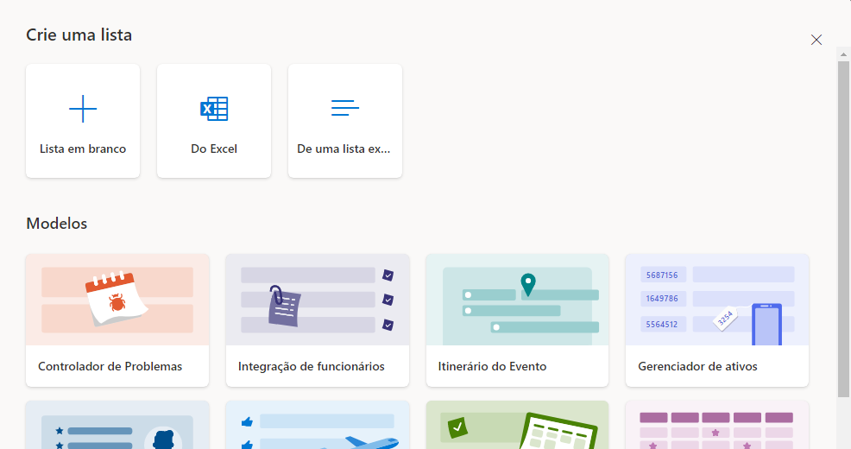

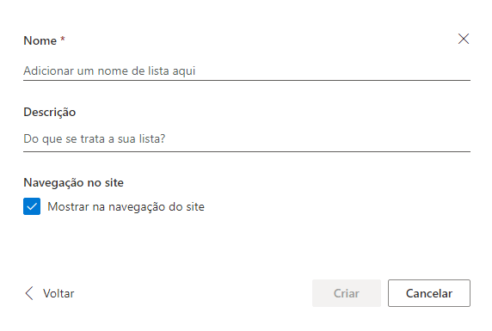

E a primeira lista que ele cria é **Cargo** e não Título:

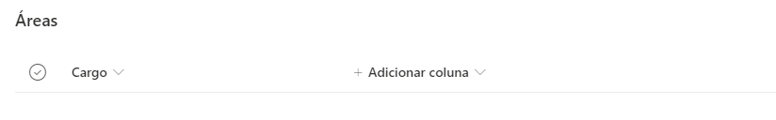

A opção “Edição rápida” mudou para “**Editar no modo de exibição de grade**”:

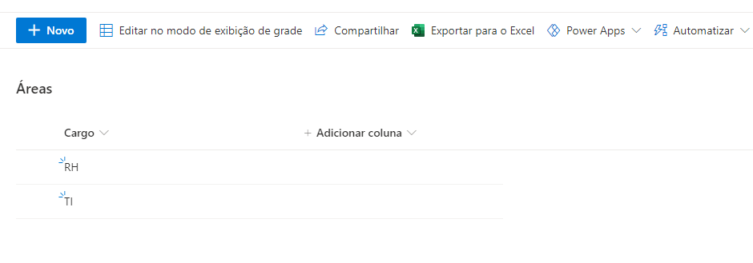

Dentro de Exibições, pede para desmarcar Título, a opção predefinida é **Cargo**:

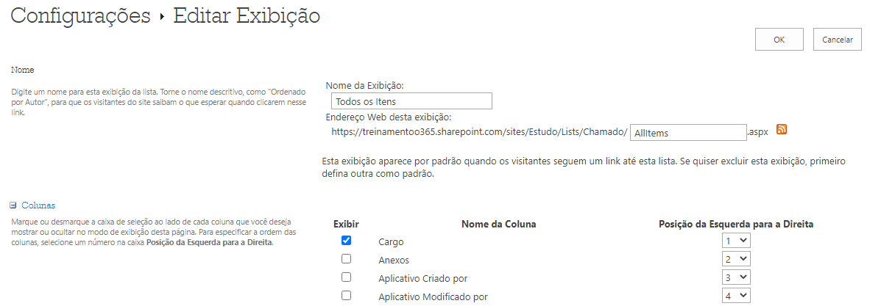

**38**. No final da aula, quando classifica a lista por decrescente, o seu exemplo tem 5 chamados e o do aluno só tem 1 chamado, o RH, assim não dá para perceber a diferença:

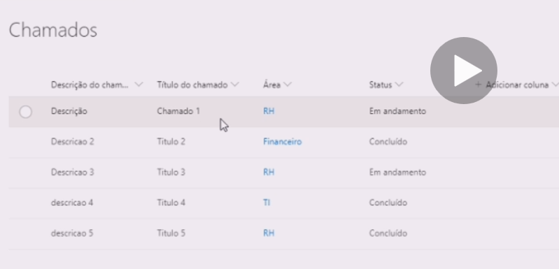

**39.** Essa aula deveria ter vindo antes da anterior ou deve ter havido uma inversão das aulas. Você ensina a criar o modo de exibição **Itens_agrupados** e mostra antes que não tem nenhum tipo de item nas Exibições:

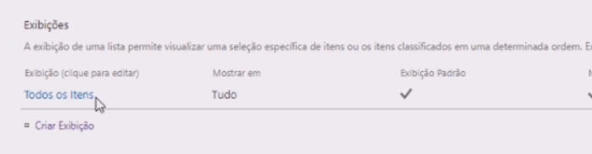

Mas, na verdade, na aula anterior, já tínhamos criado o tipo de exibição **Itens_Ordenados**:

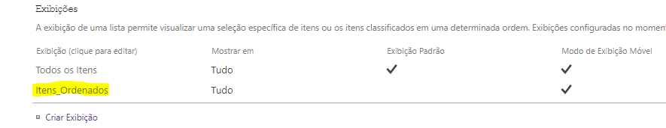

43. Ao invés de desabilitar a função “Edição rápida” mudar para “**Editar no modo de exibição de grade**”:

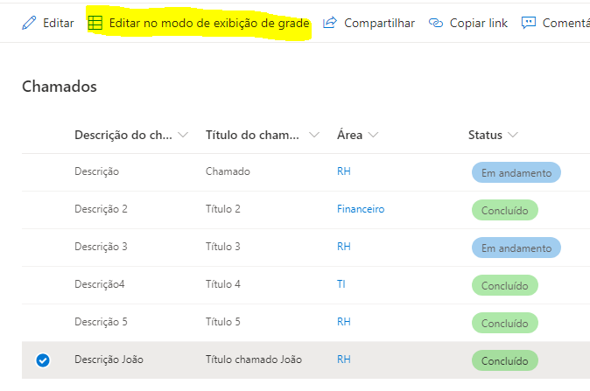

**44**. Não foi possível acompanhar a aula na prática, pois não havia áreas cadastradas ao acessar Modelos de Listas:

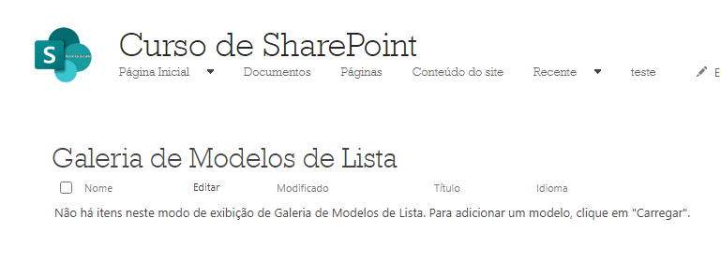

O que eu fiz:

Acessei minha lista **Áreas => Configurações da lista** => **Salvar lista como modelo** e daí em diante consegui fazer a aula 44.

**45**. Ao clicar em “Exportar para o Excel” a caixa de diálogo mudou:

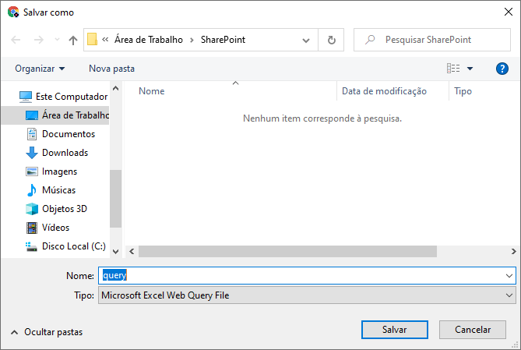

Obs.: Pede login e senha do curso 2 vezes.

**12.**

**55**. Ao clicar na opção “Adicionar um link”, escolho para onde desejo apontar e, em seguida, a opção de “Abrir” mudou para “**Inserir**”.

**55**. Dentro da Biblioteca de Documentos o **aluno não tem a opção “Contratos”.**

**12**

**65. Depois de criar e configurar o flow “Finalizar chamado 2”** pede para criar um novo chamado e, diferente do exibido, é obrigatório preencher o campo **IDChamado** com um número. Usei um número qualquer e fiz o exercício:

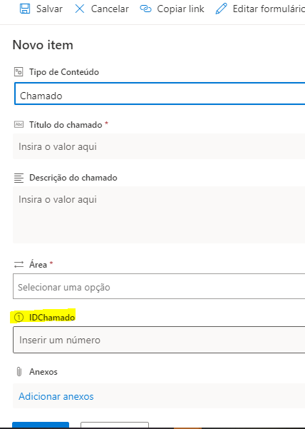,

Obs.: Todo o **Power Automate** está em português, todas as opções e caixas de diálogo.

**68.** A expressão que vc pede para inserir na condição data de expiração não deu certo:

*“Falha no salvamento do fluxo com o código 'InvalidTemplate' e a mensagem 'Não foi possível validar o modelo: 'As ações 'Convert_time_zone' citadas pelas 'entradas' na ação 'Condição' não estão definidas no modelo. ‘.’.”*

**68.** Daí substituí o 'Convert_time_zone' pelo conteúdo dinâmico “Hora convertida” e deu certo, mas surgiu outro erro referente à primeira condição:

*Falha no salvamento do fluxo com o código 'InvalidTemplate' e a mensagem 'Não foi possível validar o modelo: 'As ações de repetição 'Apply_to_each' referenciadas por 'inputs' na ação 'Condição' não estão definidas no modelo.'.'.*

Enfim, não consegui testar o flow.

**69.** Desafio – aos 7:05min quando pede para abrir p Power Apps fiquei perdida, pois não tinha como adicionar Evento